

ฉบับที่ 28/2560

วันพุธที่ 17 พฤษภาคม 2560

**แถลงข่าวแนวทางการปฏิบัติหน้าที่ของเจ้าหน้าที่ศุลกากร   
ในการตรวจกระเป๋าสัมภาระของผู้โดยสาร ณ ท่าอากาศยานนานาชาติ**

วันนี้ (วันที่ 17 พฤษภาคม 2560) เวลา 14.00 น. ณ ศูนย์แถลงข่าวกรมศุลกากร ชั้น 2 อาคาร 1 กรมศุลกากร นายชัยยุทธ คำคุณ รองอธิบดีกรมศุลกากร ในฐานะโฆษกกรมศุลกากร   
และนายบุญเทียม โชควิวัฒน ผู้อำนวยการสำนักงานศุลกากรตรวจของผู้โดยสารท่าอากาศยานสุวรรณภูมิ แถลงข่าวแนวทางการปฏิบัติหน้าที่ของเจ้าหน้าที่ศุลกากรในการตรวจกระเป๋าสัมภาระผู้โดยสารที่เดินทาง  
จากต่างประเทศเข้ามาในประเทศไทย ณ ท่าอากาศยานนานาชาติ

สืบเนื่องจากมีประชาชนที่เดินทางไปต่างประเทศ และขณะเดินทางกลับเข้ามาประเทศไทย   
ทางท่าอากาศยานสุวรรณภูมิ ถูกเจ้าหน้าที่ศุลกากรซึ่งปฏิบัติหน้าที่ ณ สำนักงานศุลกากรตรวจของผู้โดยสาร  
ท่าอากาศยานสุวรรณภูมิ ขอตรวจกระเป๋าสัมภาระที่นำติดตัวเข้ามาและถูกดำเนินคดีทางศุลกากร   
โดยอาจมีความสงสัยว่าเจ้าหน้าที่ศุลกากรมีแนวทางหรือวิธีการในการตรวจกระเป๋าสัมภาระของผู้โดยสารอย่างไร

กรมศุลกากร ขออธิบายขั้นตอนและวิธีการในการเลือกตรวจกระเป๋าสัมภาระของผู้โดยสาร  
ที่เดินทางมาจากต่างประเทศ ดังนี้

แผนผังประกอบขั้นตอนตั้งแต่ผู้โดยสารลงจากเครื่องบิน จนกระทั่งผ่านการตรวจจากเจ้าหน้าที่ศุลกากร

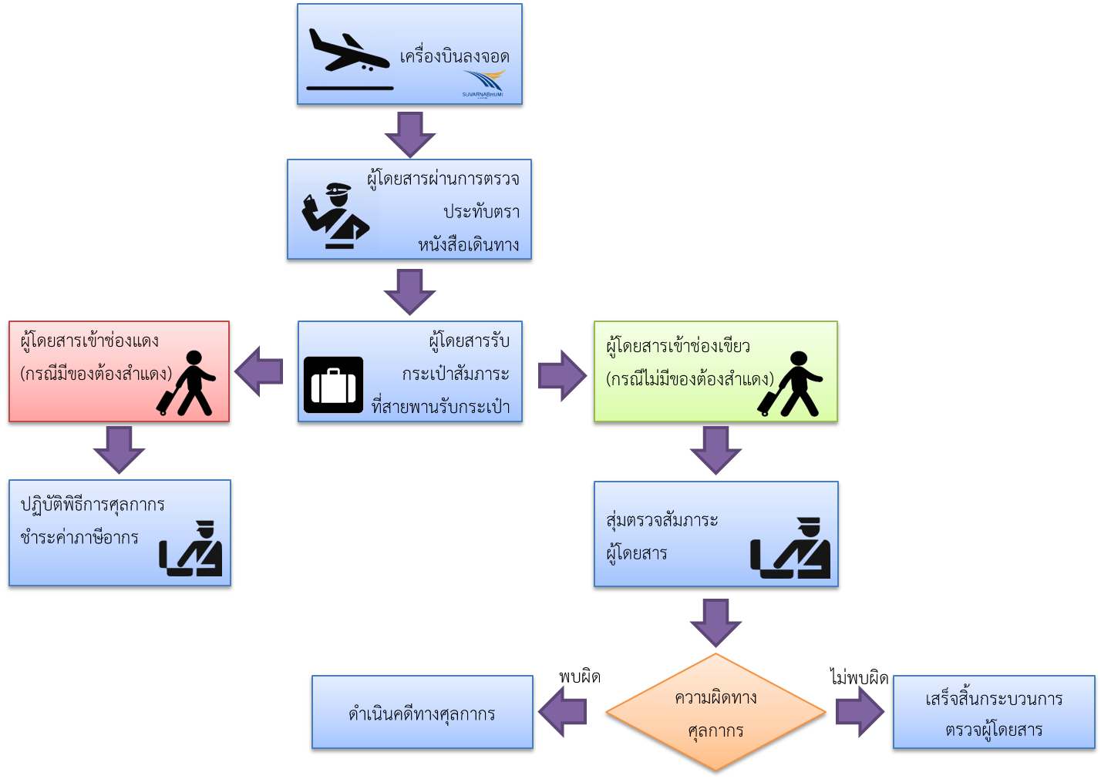

หลักการตรวจผู้โดยสารขาเข้า ณ ท่าอากาศยานนานาชาติ เจ้าหน้าที่ศุลกากรได้ปฏิบัติตามหลักเกณฑ์มาตรฐานสากลที่ใช้กันทั่วโลกขององค์การศุลกากรโลก (World Customs Organization : WCO) กล่าวคือ

1. ใช้หลักเกณฑ์การบริหารความเสี่ยง (Risk Management) โดยการตรวจสอบข้อมูลผู้โดยสาร   
   ก่อนเดินทางเข้ามาถึงประเทศไทย
2. การสังเกตพฤติกรรมของผู้โดยสาร และลักษณะกระเป๋าสัมภาระเดินทาง
3. งานสืบสวนและงานการข่าว

สำหรับกรณีที่มีการเผยแพร่รายงานการจับกุมนาฬิกา จำนวน 2 เรือน โดยเจ้าหน้าที่ศุลกากร สำนักงานศุลกากรตรวจของผู้โดยสารท่าอากาศยานสุวรรณภูมิ เมื่อวันที่ 10 พฤษภาคม 2560 ที่ผ่านมา  
ผ่านช่องทางสื่อสังคมออนไลน์ต่าง ๆ จนเกิดประเด็นวิพากษ์วิจารณ์ว่าเหตุใดเจ้าหน้าที่ศุลกากร  
จึงจับกุมผู้โดยสารที่นำนาฬิกาติดตัวเข้ามาโดยใส่ไว้บนข้อมือของตนเอง และนำมาซึ่งความเข้าใจที่คลาดเคลื่อนเกี่ยวกับการปฏิบัติหน้าที่ของเจ้าหน้าที่ศุลกากร นั้น กรมศุลกากรขอชี้แจงในเรื่องดังกล่าว ดังนี้

คดีดังกล่าวเป็นการจับกุมผู้โดยสารหญิง สัญชาติไทย จำนวน 2 ราย (ขอสงวนชื่อ)   
ซึ่งเดินทางมาจากเขตบริหารพิเศษฮ่องกงแห่งสาธารณรัฐประชาชนจีน เมื่อวันที่ 10 พฤษภาคม 2560   
โดยสายการบินฮ่องกงแอร์ไลน์ เที่ยวบินที่ HX769 มาถึงท่าอากาศยานสุวรรณภูมิ เวลาประมาณ 02.35 น. ทั้งนี้ จากงานการข่าวแจ้งว่าจะมีผู้โดยสารลักลอบนำนาฬิกามูลค่าสูงเข้ามาเพื่อจำหน่ายในประเทศ โดยได้ส่งกล่องนาฬิกาเข้ามาก่อนหน้านี้แล้วทางไปรษณีย์ จากการสืบสวน ติดตามของเจ้าหน้าที่พบว่าเมื่อกลับมาถึงประเทศไทย ผู้โดยสารได้ลักลอบนำนาฬิกาเข้าประเทศด้วยวิธีใส่บนข้อมือเพื่ออำพรางเจ้าหน้าที่ และจากการตรวจสอบของเจ้าหน้าที่พบว่าเป็นนาฬิกายี่ห้อ Audemars Piguet และ Patek Philippe ซึ่งเป็นของใหม่และยังไม่ได้มีการใช้งานแต่อย่างใด โดยผู้โดยสารทั้งสองรายยอมรับสารภาพว่าได้กระทำความผิดจริง เจ้าหน้าที่จึงได้จับกุมดำเนินคดีตามกฎหมายศุลกากรต่อไป

**ทั้งนี้ นายกุลิศ สมบัติศิริ อธิบดีกรมศุลกากร ได้สั่งกำชับทุกหน่วยงานให้ปฏิบัติหน้าที่  
ด้วยความโปร่งใสและสร้างความเป็นธรรมให้แก่ผู้ที่นำเข้าสินค้ามาจำหน่ายโดยสุจริต ตลอดจนเป็นการปกป้องค่าภาษีอากรอันเป็นรายได้ของประเทศ อนึ่ง สถิติการจับกุมลักลอบนำเข้าสินค้าประเภทนาฬิกา กระเป๋า และรองเท้า ของสำนักงานศุลกากรตรวจของผู้โดยสารท่าอากาศยานสุวรรณภูมิ ในปีงบประมาณ 2559 (ต.ค. 58 – ก.ย. 59) สามารถจับกุมได้ทั้งสิ้น 203 คดี คิดเป็นมูลค่าประมาณ 136 ล้านบาท และปีงบประมาณ 2560 (ต.ค. 59 – เม.ย. 60) สามารถจับกุมได้ทั้งสิ้น 136 คดี คิดเป็นมูลค่าประมาณ 97.2 ล้านบาท**



